**1 Постановка задачи**

* 1. **Организационно-экономическая сущность задачи**
* Наименование задачи: Разработка ChatGPT форума для общения и обмена новостями;
* Цель разработки: Создание платформы для пользователей, где они могут общаться и делиться новостями;
* Назначение: ПП предназначен для пользователей, желающих общаться и участвовать в дискуссиях;
* Периодичность использования ПП: ПП будет использоваться постоянно;
* Источники и способы получения данных: Данные будут получаться от пользователей через регистрацию аккаунтов и публикацию сообщений, информация из открытых источников сети об данной теме.
  1. **Функциональные требования**
* Модератор сайта имеет данные права доступа:
* право удалять чужие сообщения;
* право удалять страницы пользователей;
* редактировать (модерировать), удалять статьи пользователей;
* ограничивать пользователей в правах редактирования и просмотра сайта (банить).
* имеет права «пользователь сайта».
* Пользователь сайта имеет данные права доступа:
* право создавать статьи;
* добавлять новости;
* право давать комментарии на форуме;
* имеет права «Незарегистрированный пользователь»;
* создавать свою тему на форуме.
* Незарегистрированный пользователь (Гость) имеет данные права доступа:
* право зарегистрироваться (Ввести логин, пароль, аватар);
* право на просмотр новостей, комментарий, статей.
  1. **Описание исходной (входной) информации**

Данные пользователей: Имя и электронная почта пользователей, которые зарегистрированы на платформе ChatGPT. Текст сообщений: Содержание сообщений, которые пользователи отправляют друг другу в рамках общения на платформе. Темы обсуждения: Различные темы, которые пользователи могут создавать для обсуждения с другими участниками. Новости о ChatGPT: Информация о последних обновлениях, новых функциях или других событиях, связанных с платформой ChatGPT.

Эта информация представлена в различных формах:

В форме регистрации: Пользователи предоставляют свои данные (имя, электронная почта) при регистрации на платформе. В форме создания темы: Пользователи могут создавать новые темы для обсуждения, указывая заголовок и описание темы. В форме отправки сообщения: Пользователи могут отправлять текстовые сообщения другим участникам платформы через специальную форму.

* 1. **Описание результатной (выходной) информации**

Сообщения пользователей: это текстовые сообщения, которые пользователи отправляют друг другу в рамках чата на платформе. Комментарии: Комментарии могут быть оставлены пользователями к постам или сообщениям на платформе. Чаты: Чаты представляют собой интерактивное средство общения между пользователями платформы. Пользователи могут обмениваться сообщениями в реальном времени и участвовать в диалогах. Блоки с последними новостями: это секции на платформе, где отображаются последние новости, связанные с платформой ChatGPT. Здесь могут быть представлены обновления, события или другая актуальная информация. Новостные ленты: Новостные ленты могут содержать разнообразную информацию о событиях на платформе, актуальных темах или других новостях, которые могут быть интересны пользователям.

* 1. **Описание используемой условно-постоянной информации**

Перечень условно-постоянной информации: Классификаторы тем для обсуждения, список зарегистрированных пользователей;

* 1. **Нефункциональные (эксплуатационные) требования**
* Требования к применению: Удобный пользовательский интерфейс, понятная документация;
* Требования к производительности: Быстрая загрузка страниц, высокая пропускная способность для сообщений;
* Требования к реализации: Использование современных стандартов веб-разработки;
* Требования к надежности: Возможность восстановления после сбоев, минимальное воздействие сбоев на работу ПП;

Требования к интерфейсу: Главная страница:

* логотип и название сайта "ChatGPT форум";
* меню навигации для зарегистрированных пользователей (вход, профиль, сообщения) и для гостей (регистрация, вход);
* блок с последними новостями и обновлениями на форуме;
* список популярных тем для обсуждения;
* кнопка "Создать новую тему" для зарегистрированных пользователей.

Страница регистрации и входа:

* форма для ввода данных (имя, электронная почта, пароль) для регистрации нового аккаунта;
* форма для входа в систему с полями для ввода логина и пароля;
* ссылка на восстановление пароля.

Форум:

* список тем для обсуждения с возможностью фильтрации по категориям;
* отображение сообщений внутри темы с возможностью добавления комментариев;
* кнопки для действий модераторов (удаление сообщений, бан пользователей);
* информация о пользователе (никнейм, аватар) и его статус (модератор, зарегистрированный пользователь).

Профиль пользователя:

* информация о пользователе (имя, электронная почта, дата регистрации);
* возможность изменения данных профиля и аватара;
* список созданных тем и комментариев пользователя.

Новостная лента:

* блок с последними новостями о ChatGPT и других связанных темах;
* возможность комментирования новостей.

Панель модератора:

* доступ к управлению сообщениями (удаление, редактирование);
* возможность бана пользователей и управления правами доступа;
* не видна зарегистрированным или не зарегистрированным пользователям.

**2 Проектирование задачи**

1. **Разработка структуры сайта, системы меню, навигации**

Эффективная структура сайта и продуманная система навигации являются основой удобства использования веб-ресурса и влияют на впечатление пользователей о сайте. Грамотная организация меню и навигационных элементов помогает посетителям быстро находить нужную информацию, легко перемещаться между разделами и страницами, а также улучшает восприятие контента. На этапе разработки структуры важно учитывать потребности целевой аудитории, принципы юзабилити, а также технические особенности проекта, чтобы создать логичную и интуитивно понятную навигацию. В этом разделе рассмотрены этапы проектирования структуры сайта, основные подходы к организации меню и варианты навигационных решений, направленных на улучшение взаимодействия пользователей с сайтом.

Структура сайта представлена на рисунке 1.

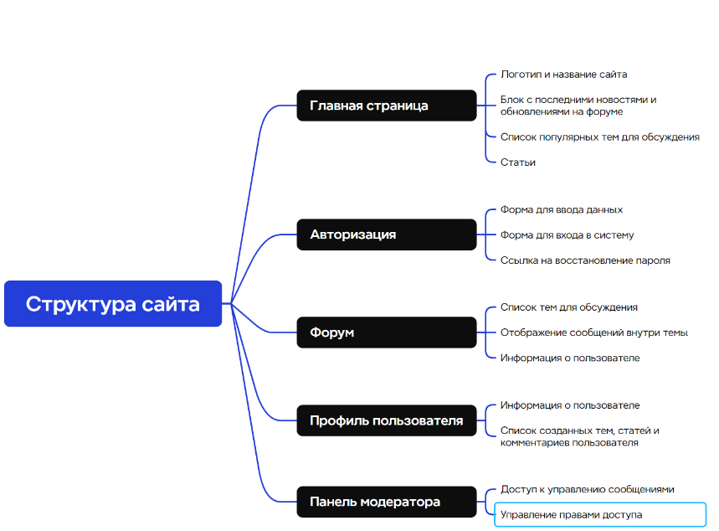

Рисунок 1 – Структура сайта

1. **Разработка UML-диаграмм**
2. **Диаграмма последовательности**

В первом разделе «1.1 Постановка задачи» были описаны функциональные требования к проекту. На их основе построена диаграмма последовательности. Диаграмма последовательности – это диаграмма, предназначенная для моделирования взаимодействия объектов системы во времени, а также обмена сообщениями между ними. Графические диаграммы последовательности имеют два представления. Одно – слева направо – в виде вертикальных линий, которые соответствуют линии жизни отдельного участка взаимодействия. Второе –вертикальная временная ось, направленная сверху вниз. На диаграмме отображен процесс регистрации. Диаграмма последовательности представлена в Приложении А.

1. **Диаграмма объектов**

Диаграмма объектов – это диаграмма, предназначенная для моделирования статических связей между объектами системы в конкретный момент времени. В отличие от диаграммы классов, которая отображает классы и их связи в общем виде, диаграмма объектов фокусируется на конкретных экземплярах классов и их связях, показывая состояние системы в определенной ситуации. Связи между объектами показывают, как взаимодействуют конкретные экземпляры классов в ходе выполнения сценария. На диаграмме изображён процесс добавления комментария. Диаграмма объектов представлена в Приложении А.

1. **Диаграмма деятельности**

Диаграмма деятельности – это диаграмма, предназначенная для моделирования динамических аспектов системы, описывая последовательность выполняемых действий и поток управления между ними. Она помогает визуализировать логику выполнения процесса или сценария, показывая, как действия связаны друг с другом и каким образом происходит переход от одного действия к другому. На диаграмме отображен процесс оформления заказа на аренду техники, включая шаги и возможные развилки в процессе. Диаграмма деятельности представлена в Приложении А.

1. **Функциональная модель**

Функциональная модель представляет собой описание функциональности системы. Она включает в себя множество диаграмм и моделей, таких как диаграммы потоков данных (DFD), которые показывают, как информация движется через систему и как она обрабатывается. Основная цель функциональной модели - показать, как система выполняет свои функции и взаимодействует с внешними компонентами и пользователями. Это помогает идентифицировать и устранить потенциальные проблемы на ранних стадиях разработки. Функциональная модель представлена в Приложении А.

1. **Модель данных**

Модель данных описывает, как данные организованы и хранятся в системе. Она включает схемы баз данных, связи между таблицами, а также правила, управляющие данными. Модель данных важна для обеспечения целостности и консистентности данных в приложении. Она помогает разработчикам понять, как данные должны быть структурированы, и обеспечивает основу для взаимодействия с базами данных. Модель данных также играет ключевую роль в оптимизации производительности и масштабируемости системы. Модель данных представлена в Приложении А.

1. **Диаграмма классов**

Диаграмма классов — это диаграмма, используемая в объектно-ориентированном программировании для визуализации структуры системы. Она показывает классы, их атрибуты, методы и взаимоотношения между ними. Диаграммы классов позволяют разработчикам увидеть, как компоненты системы взаимосвязаны, что помогает в планировании и реализации программного обеспечения. Это важный инструмент для понимания и документирования архитектуры приложения, а также для координации командной работы. Диаграмма классов представлена в Приложении А.

1. **Разработка пользовательского интерфейса**

Важным элементом проектирования данного программного продукта является описание внешнего интерфейса разрабатываемого веб-сайта.

Для разработки визуального дизайна использовались сдержанные, мягкие цвета для удобства использования программного продукта. В ходе разработки были спроектированы дизайны всех страниц сайта, как видимых пользователю, так и невидимых. Ранее разработанная структура сайта расположена на рисунке 1.

Для организации эффективной работы пользователя нужно создать целостный программный продукт данной предметной области, в котором все компоненты будут сгруппированы по функциональному назначению. Все исходные данные будут разделены на несколько групп.

Прототип – это наглядная модель пользовательского интерфейса. В сущности, это «черновик», созданный на основе представления разработчика о потребностях пользователя. Итоговое отображение программы может отличаться от прототипа.

Прототипы UX представлены в приложении Б, ссылка на UX: https://www.figma.com/design/GASXIxJpAR9ZX2Yycc3VpV/UX-дизайн-сайта?node-id=0-1&p=f&t=4WuIFkyFVrjTqdkc-0

Прототипы UI представлены в приложении Б, ссылка на UI: https://www.figma.com/design/GASXIxJpAR9ZX2Yycc3VpV/UX-дизайн-сайта?node-id=0-1&p=f&t=4WuIFkyFVrjTqdkc-0

**3 Реализация**

**3.1 Руководство пользователя**

Цель разработки ChatGPT форума для общения и обмена новостями: создание платформы для пользователей, где они могут общаться и делиться новостями. Назначение: ПП предназначен для пользователей, желающих общаться и участвовать в дискуссиях. Для того что бы открыть сайт необходимо перейти по ссылке.

После открытия сайта открывается главная страница, которая представленная на рисунке 2.

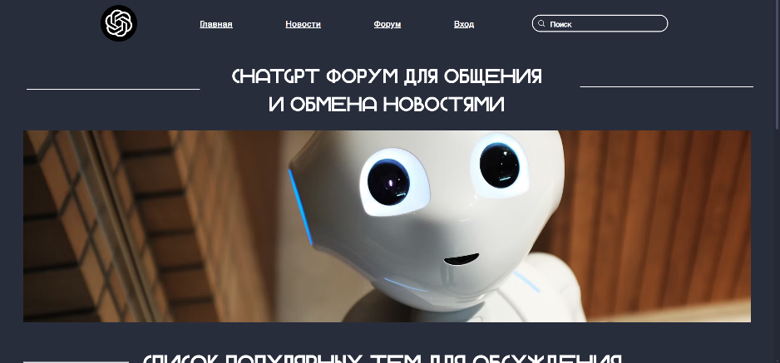

Рисунок 2 – Главная страница сайта

Переход по страницам можно осуществлять по горизонтальному меню.

Хедер сайта представлен на рисунке 3. Хедер сайта мобильной версии идентичен десктопной.



Рисунок 3 – Хедер сайта

Страница «Новости» включает в себя список новостей. Данная страница представлена на рисунке 4

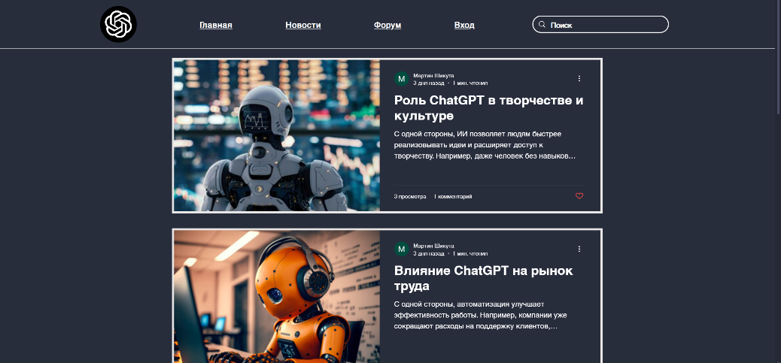Рисунок 4 – Страница «Новости»

Страница «Форум» включает в себя список тем на форуме, в которых пользователи общаются между собой на разные темы. Страница представлена на рисунке 5.

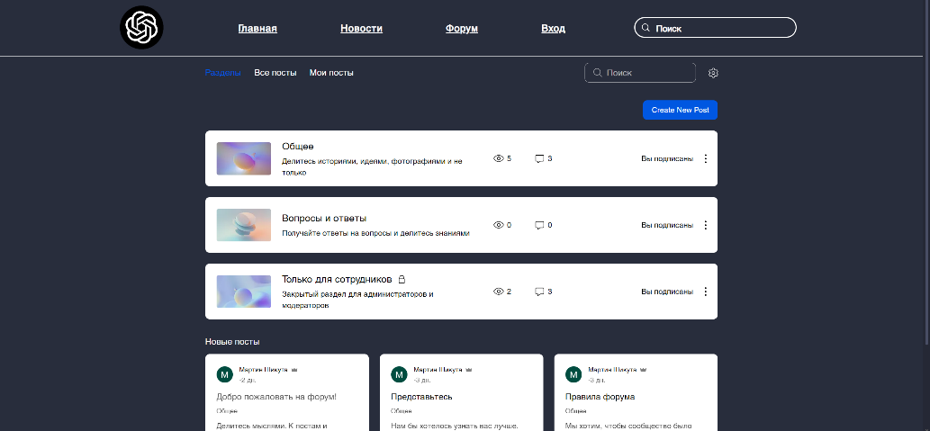

Рисунок 5 ­– Страница «Форум»

Страница «Вход» включает в себя форму регистрации, в котором пользователи могут зарегистрироваться на сайте. Страница представлена на рисунке 6.

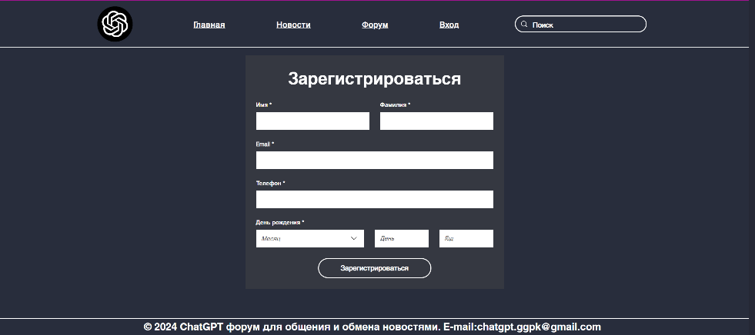

Рисунок 6 – Страница «Вход»

**3.2 Руководство программиста**

Программный продукт разработан с использованием конструктора Wix. Этот ресурс представляет собой удобный и простой в использовании инструмент, который предлагает готовые шаблоны. Для начала работы в конструкторе необходимо создать или войти в свою учетную запись Google. После этого можно выбрать готовый шаблон. Создание страниц осуществляется при помощи кнопки «Создать страницу», которая позволяет включить страницу в меню сайта.

**3.2.1 Создание сайта**

Для того, чтобы создать свой web-ресурс в Wix, необходимо сначала зарегистрироваться. Данные для входа на сайт администратора:

– Email: martin.shikuta1@gmail.com

– Пароль: rw32das33rew

После авторизации нужно нажать кнопку «Создать сайт». Далее вводится название блога и URL сайта для нахождения в интернете. Сайт создан.

Меню создания сайта представлена на рисунке 7.

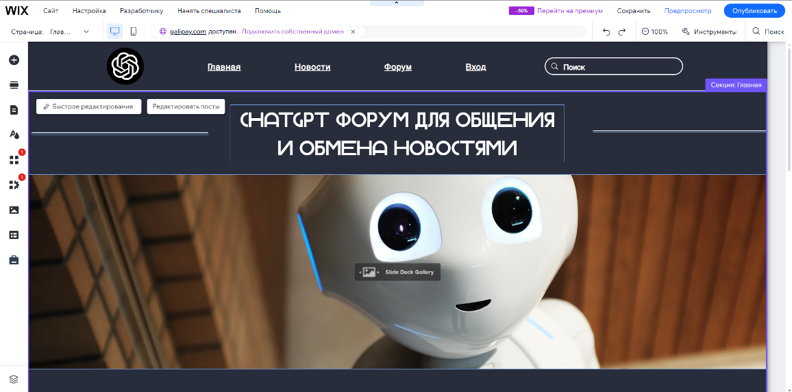

Рисунок 7 – Меню создания сайта

**3.2.2 Настройка функциональности и дизайна**

Все элементы, которые имеются на экране, могут быть изменены (изменен шрифт текста, размер и т.д.), перемещены или удалены.

Wix дает множество тем для создания сайта, которые могут быть отредактированы (изменен фон, поля ввода и т.д.), дополнены новыми элементами и удалены. На рисунке 8 можно рассмотреть меню сайта.

Рисунок 8 – Меню сайта

Меню состоит из 4-х пунктов:

* «Главная» – слайдер, «Список популярных тем для обсуждения»;
* «Новости» – показывает список новостей;
* «Форум» – позволяет просмотреть какие есть актуальные темы на форуме;
* «Вход» – позволяет зарегистрироваться на сайте;

**3.2.3 Редактирование страниц**

Для создания страницы необходимо в меню найти кнопку «Секции», далее «Добавить секцию».

Если потребуется, можно ввести название секции.

Панель редактирования состоит из:

Левая боковая панель:

* Меню страниц: управление страницами сайта.
* Добавить элементы: доступ к текстам, кнопкам, изображениям, видео, галереям и другим элементам.
* Темы и дизайн: изменение цветовой схемы, шрифтов и стилей сайта.
* Настройки сайта: доступ к SEO-настройкам, аналитике, доменам и другим параметрам.
* Приложения: подключение дополнительных функций (магазин, формы, чат и т.д.).

Верхняя панель:

* Отменить/Повторить действия: кнопки для отмены или возврата изменений.
* Переключение устройств: предварительный просмотр сайта на мобильных устройствах.
* Опубликовать: кнопка для сохранения и публикации изменений.

Правая боковая панель:

* Всплывает при выборе элемента и позволяет настроить его свойства (цвета, шрифт, анимации, размеры и т.д.).

Центральное рабочее пространство:

* Это основная область редактирования, где отображается выбранная страница, и вы можете изменять её содержимое.

На рисунке 9 представлена панель редактирования страницы.

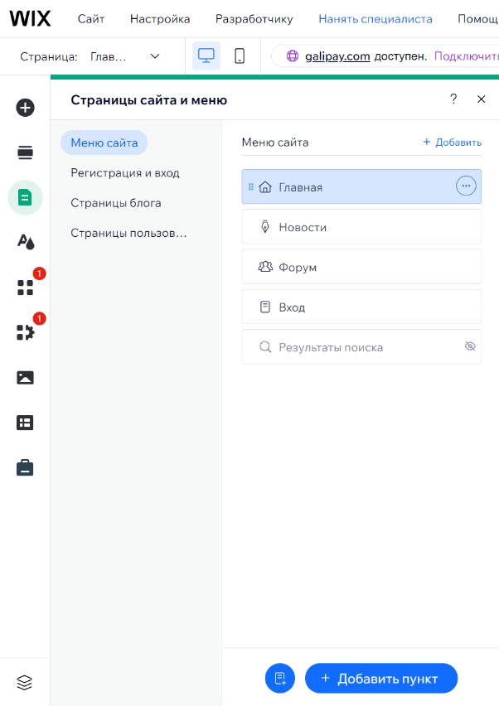

Рисунок 9 – Панель редактирования страницы

Также на вкладке «Добавить элементы» можно редактировать или добавить правую боковую панель, поперечный столбец и Футер сайта.

**3.2.4 Настройка Хедер и футер**

Хедер сайта «ChatGPT форум» будет содержать кнопку, при нажатии на которую можно вернуться на главную страницу. Хедер располагается на всех страницах.

На вкладке «Меню» можно редактировать или добавить «Горизонтальные». Это и будет меню сайта, то есть Хедер.

На рисунке 10 представлен объект «Горизонтальные».

Меню горизонтальное и содержит в себе следующие пункты:

* «Главная»;
* «Новости»;
* «Форум».
* «Вход» Footer сайта представлен на рисунке 11.

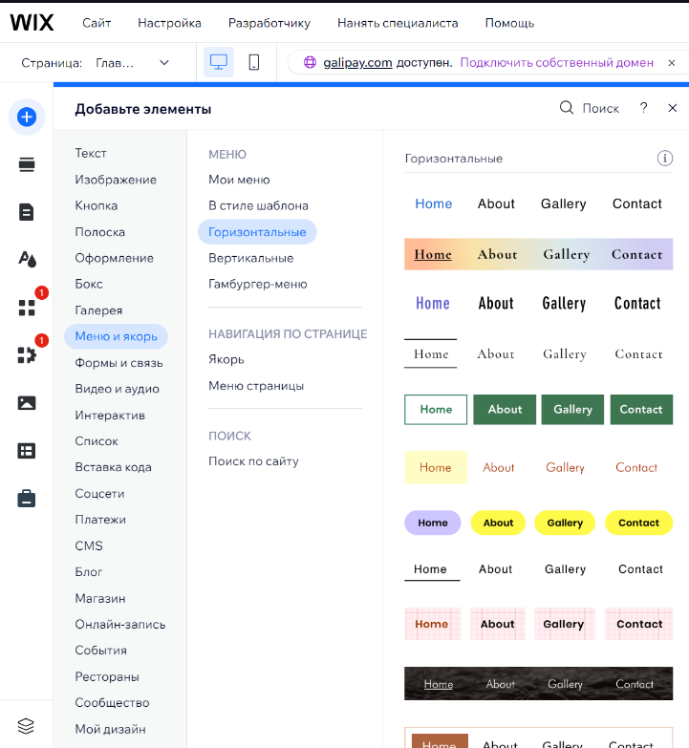Рисунок 10 – Объект «Горизонтальные»



Рисунок 11 – Футер сайта

**3.2.5 Редактирование главной страницы сайта**

Чтобы редактировать главную страницу сайта, необходимо найти кнопку «Редактировать элементы на странице».

Текст: Нажмите на текстовый блок, чтобы изменить его содержимое. Вы можете редактировать шрифт, цвет, размер и стиль текста.

Изображения: Кликните на изображение, чтобы заменить его или настроить (можно загрузить свое изображение или выбрать из библиотеки Wix).

Фон: чтобы изменить фон страницы, нажмите "Фон страницы" (эта опция находится в правом меню) и выберите цвет, градиент или изображение.

Размещение блоков: перетащите элементы (текст, кнопки, изображения) для изменения их расположения.

Добавление новых элементов: В меню слева выберите "Добавить", чтобы добавить кнопки, текстовые блоки, формы, видео и т.д.

Редактирование главной страницы сайта расположено на рисунке 9.

1. **Тестирование**
   1. **Тесты на использование**

При разработке данной программы многие возникающие ошибки и недоработки были исправлены на этапе реализации проекта. После завершения испытания реализации программы было проведено тщательное функциональное тестирование. Функциональное тестирование должно гарантировать работу всех элементов программы в автономном режиме.

Функциональное тестирование представлено в приложение В.

Расписание работ над проектом представлен в таблице 5.

Статистика по дефектам представлена в таблице 6.

* 1. **Отчет о результатах тестирования**

Таблица 1 – Расписание тестирования

|  |  |  |  |
| --- | --- | --- | --- |
| Имя | Дата | Деятельность | Продолжительность ч. |
| Шикута Мартин | 01.12.2024 | Разработка тест-кейсов | 4 |
| Шикута Мартин | 01.12.2024 | Проведение тестирования | 4 |
| Шикута Мартин | 01.12.2024 | Написание отчётов о дефектах | 4 |
| Шикута Мартин | 01.12.2024 | Проведение регрессионного тестирования | 2 |
| Шикута Мартин | 01.12.2024 | Написание отчёта о результатах тестирования | 1 |

Таблица 6 – Статистика по дефектам

|  |  |  |  |  |  |
| --- | --- | --- | --- | --- | --- |
|  |  | Важность | | | |
| Статус | Количество | Низкая | Средняя | Высокая | Критическая |
| Найдено | 3 | 2 | 1 | 0 | 0 |
| Исправлено | 3 | 2 | 1 | 0 | 0 |
| Проверено | 3 | 2 | 1 | 0 | 0 |
| Открыто заново | 0 | 0 | 0 | 0 | 0 |
| Отклонено | 0 | 0 | 0 | 0 | 0 |

# **Приложение А**

UML-диаграммы

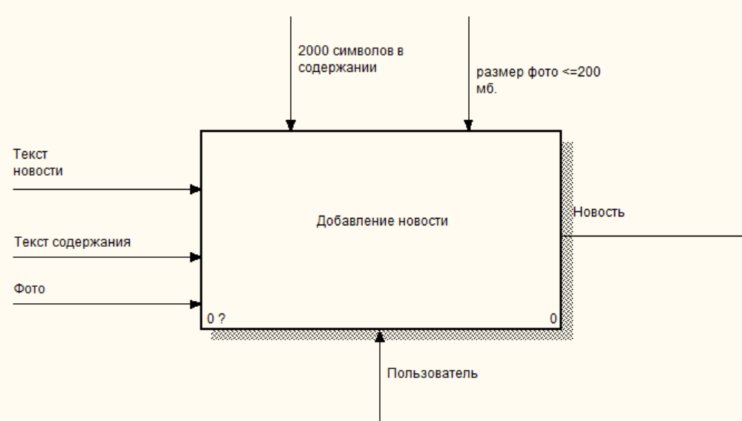Рисунок А.1 – Функциональная модель

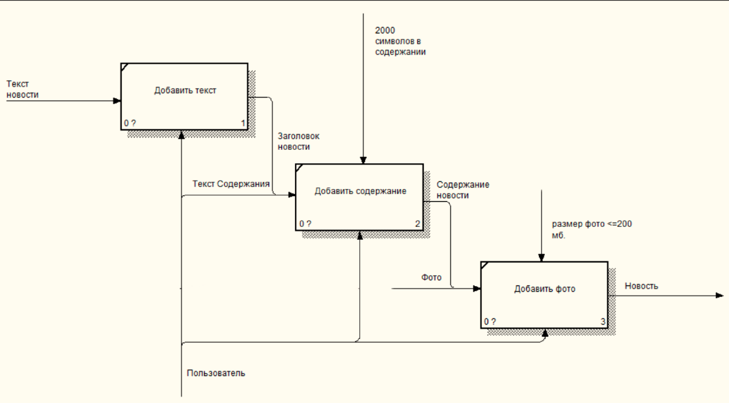

Рисунок А.2 – Функциональная модель

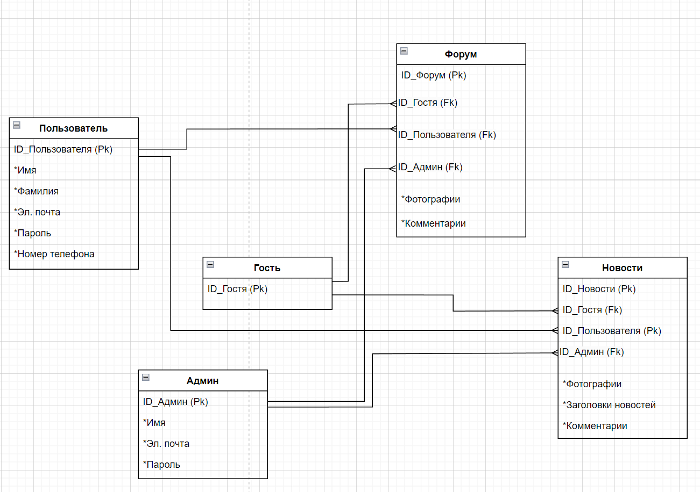Рисунок А.3 – Модель данных

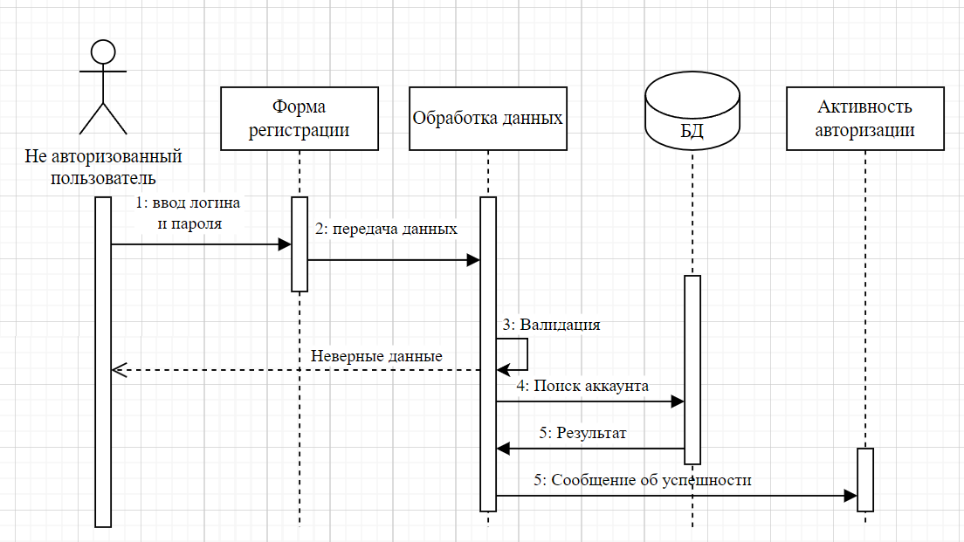

Рисунок А.4 – Диаграмма последовательности

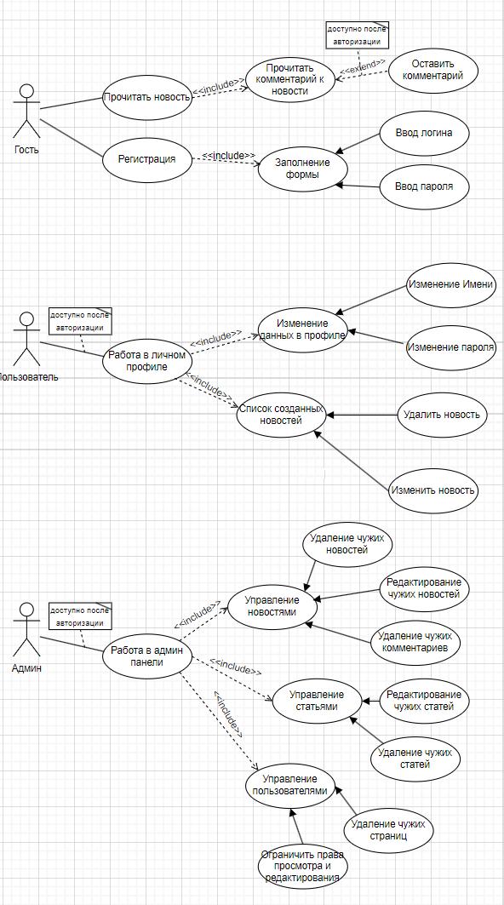

Рисунок А.5 – Диаграмма вариантов использования

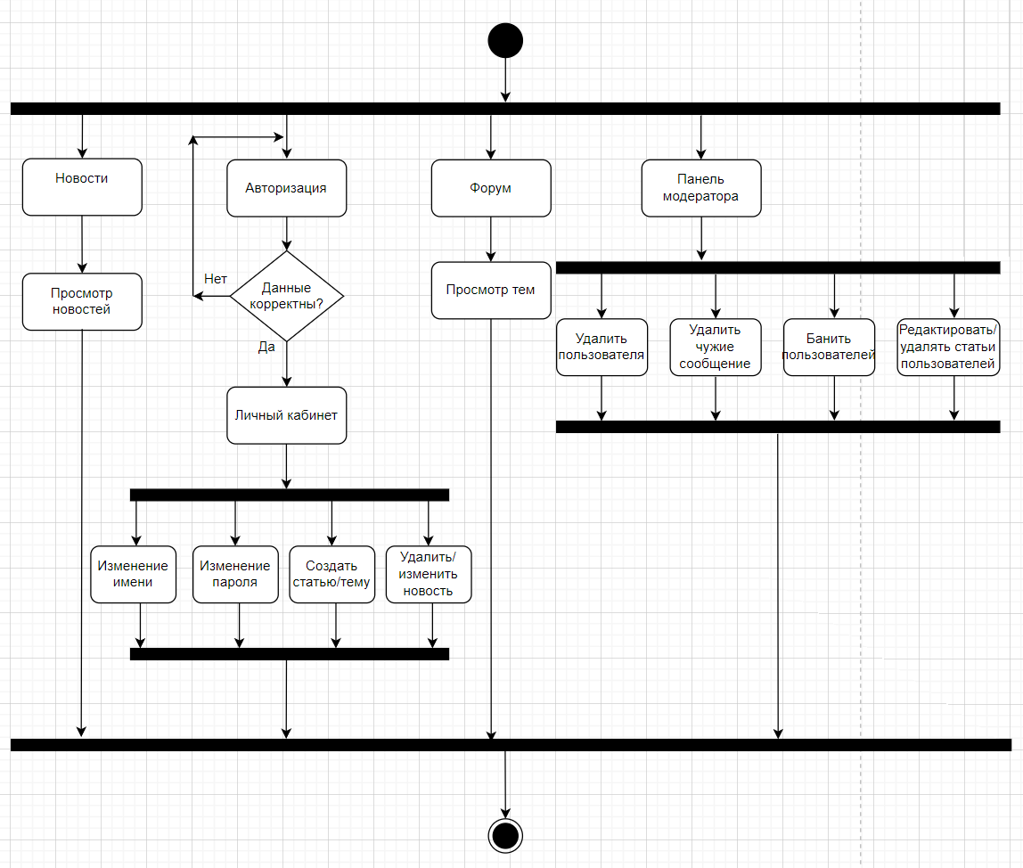

Рисунок А.6 – Диаграмма деятельности

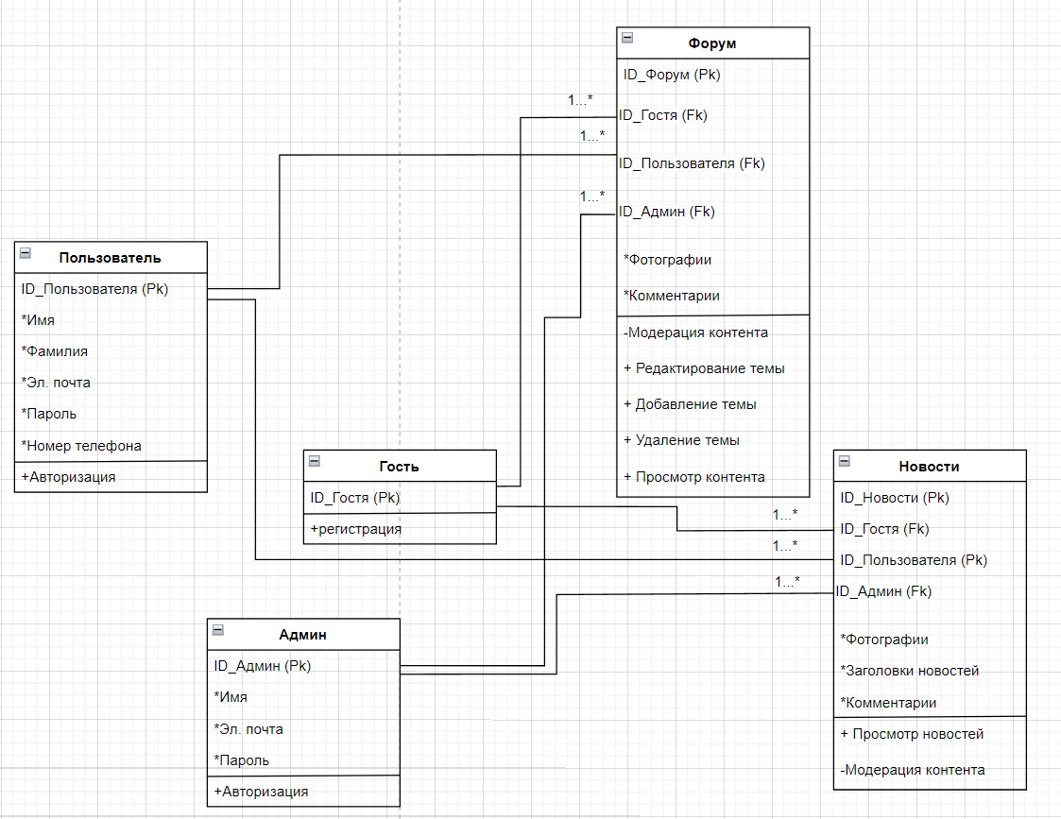

Рисунок А.7 – Диаграмма классов

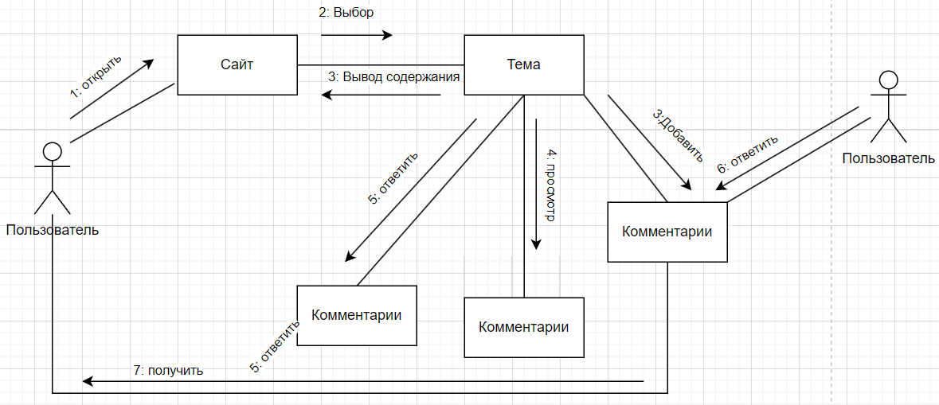

Рисунок А.8 – Диаграмма объектов

2828 13

# **Приложение Б**

UX и UI -интерфейсы

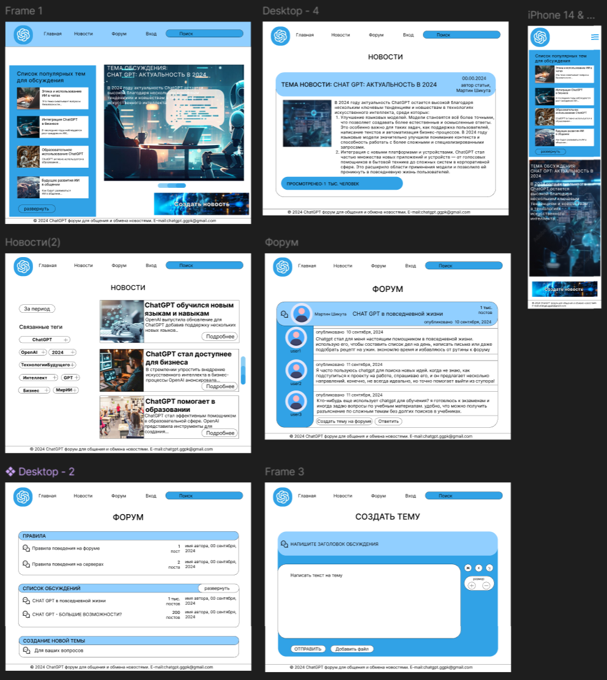

Рисунок Б.1 – UI-интерфейс

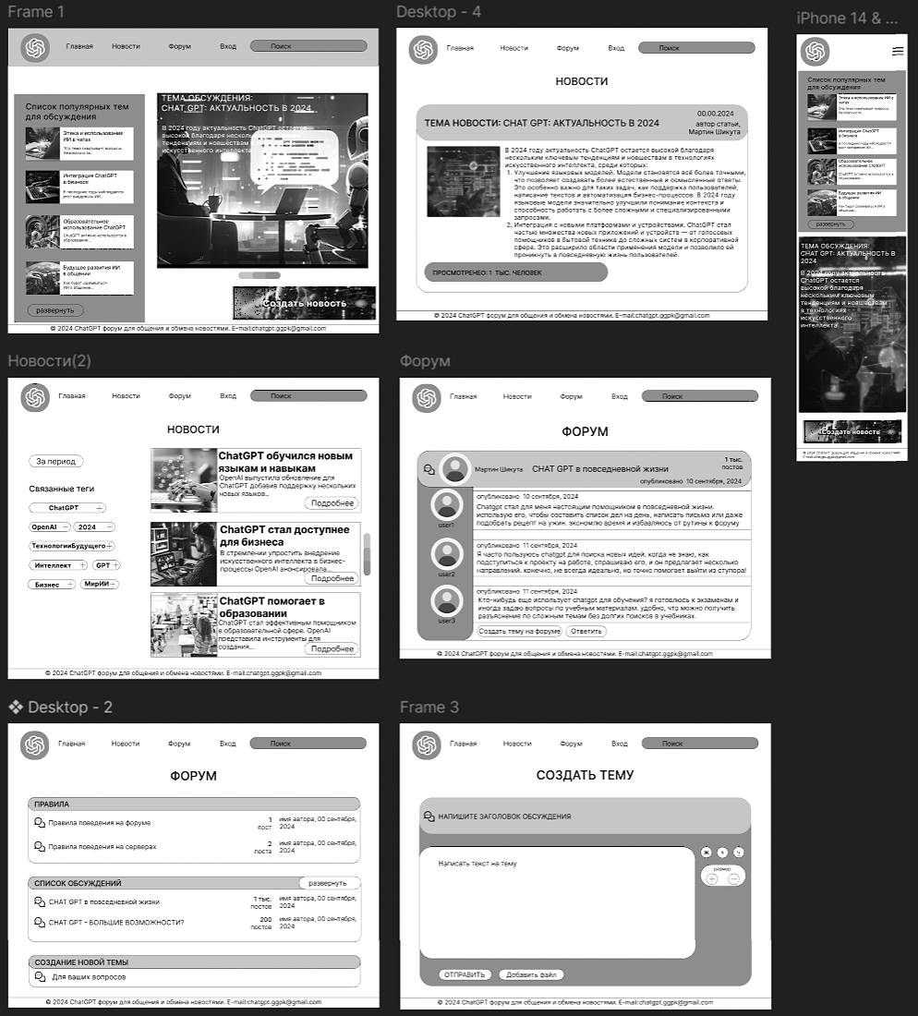

Рисунок Б.2 – UX-интерфейс

2828 15

# **Приложение В**

Тестирование

|  |  |  |  |  |  |
| --- | --- | --- | --- | --- | --- |
| **Идентификатор** | **Приоритет** | **Заглавие и шаги выполнения** | **Ожидаемый результат** | **Фактический результат** | **Статус** |
| **1** | **2** | **3** | **4** | **5** | **6** |
| T_01 | Высокий | **Меню, переход по страницам**   1. Открыть страницу   https://martinshikuta1.wixsite.com/gptt  2. Нажать на пункт меню «Главная».  3. Нажать на пункт меню «Новости».  4. Нажать на пункт меню «Форум».  5. Нажать на пункт меню «Вход». | 1. Загружается главная страница сайта.  2. Загружается главная страница сайта.  3 Загружается страница «Новости».  4. Загружается страница «Форум».  5. Загружается страница «Вход». | 1. Загружена главная страница сайта.  2. Загружена страница с новостями  3. Загружена страница с форумом  4. Загружена страница с формой регистрации | Пройдено |
| T_02 | Средний | **Поиск**   * Открыть страницу https://martinshikuta1.wixsite.com/gptt.   1. Нажать на поле «Поиск».  2. Ввести слово «ChatGPT».  3. Выбрать пост блога «Интеграция ChatGPT в бизнесе». | 1. Выбрано поле «Поиск» для ввода.  2. Введенное сообщение отображается в поле.  3. Загружается страница с новостью «Интеграция ChatGPT в бизнесе». | 1. Выбрано поле «Поиск» для ввода.  2. Введенное сообщение отображается в поле.  3. Загружена страница с новостью «Интеграция ChatGPT в бизнесе». | Пройдено |
| T_03 | Средний | **Слайдер**   * Открыть страницу https://martinshikuta1.wixsite.com/gptt.   2. Нажать на правую стрелку.  3. Нажать на левую стрелку.  4. Нажать на изображение слайдера | 1. Загружается главная страница сайта.  2. Пролистывается изображение влево с появлением нового изображения с заголовком «Парикмахерская».  3. Пролистывается изображение вправо с появлением нового изображения с заголовком «Этика и использование ИИ в чатах».  4. Загружается страница с новостью «Образовательное использование ChatGPT» | 1. Загружена главная страница сайта.  2. Пролистывалось изображение влево с появлением нового изображения с заголовком «Этика и использование ИИ в чатах».  3. Пролистывалось изображение вправо с появлением нового изображения с заголовком «Образовательное использование ChatGPT». | Пройдено |
| T_04 | Очень высокий | **Регистрация**   * Открыть страницу https://martinshikuta1.wixsite.com/gptt.   1. Нажать на пункт меню «Вход»  2. В поле «Имя» ввести «Мартин»  3. В поле «Фамилия» ввести «Шикута».  4. В поле «Email» ввести «martin.shikuta1@gmail.com».  5. В поле «Телефон» ввести «+375(29)804-80-85».  6. В выпадающем списке «Месяц» выбрать «Август».  7. В выпадающем списке «День» выбрать «21».  8. В выпадающем списке «Год» выбрать «2007».  9. Нажать на кнопку «Зарегистрироваться». | 1. Загружается страница «Форма регистрации».  2. Введённое значение отображается в поле.  3. Введённое значение отображается в поле.  4. Введённое значение отображается в поле.  5. Введённое значение отображается в поле.  6. Введённое значение отображается в поле.  7. Введённое значение отображается в поле.  8. Введённое значение отображается в поле.  9. Появляется надпись внизу формы регистрации «Спасибо за регистрацию на наш сайт. Увидимся там!». | 1. Загружена страница «Форма регистрации».  2. Введённое значение отображается в поле.  3. Введённое значение отображается в поле.  4. Введённое значение отображается в поле.  5. Введённое значение отображается в поле.  6. Введённое значение отображается в поле.  7. Введённое значение отображается в поле.  8. Введённое значение отображается в поле.  9. Надпись внизу формы регистрации появилась. | Пройдено |
| Т_05 | Высокий | **Просмотр новости**   * Открыть страницу https://martinshikuta1.wixsite.com/gptt.   1. Нажать на пункт меню «Новости».  2. Выбрать новость с заголовком «Роль ChatGPT в творчестве и культуре». | 1. Загружается страница «Новости».  2. Загружается страница с новостью | 1. Загружена страница «Новости».  2. Загружена страница с новостью. | Пройдено |
| Т_06 | Средний | **Добавление комментария к новости**   * Открыть страницу https://martinshikuta1.wixsite.com/gptt.   1. Нажать на пункт меню «Новости».  2. Выбрать новость с заголовком «Роль ChatGPT в творчестве и культуре».  3. В поле «Ваш комментарий…» ввести «Хорошая новость».  4. Нажать на иконку «Добавить эмодзи».  5. Нажать на иконку «Добавить изображение».  6. Нажать на иконку «Добавить GIF».  7. Нажать на иконку «Добавить видео».  8. Нажать на кнопку «Опубликовать». | 1. Загружается страница «Новости».  2. Загружается страница с новостью.  3. Введённый текст отображается в поле.  4. Появляется всплывающее окно с выбором эмодзи.  5. Появляется всплывающее окно с выбором фото.  6. Появляется всплывающее окно с выбором GIF.  7. Появляется всплывающее окно с выбором видео.  8. Введенный текст комментария отображается ниже поля «Ваш комментарий…» | 1. Загружена страница «Новости».  2. Загружена страница с новостью.  3. Введённое значение отображается в поле.  4. Появилось всплывающее окно с выбором эмодзи.  5. Появилось всплывающее окно с выбором фото.  6. Появилось всплывающее окно с выбором GIF.  7. Появилось всплывающее окно с выбором видео.  8. Введённый текст отобразился. | Пройдено |
|  |  |  |  |  |  |
| Т_07 | Средний | **Добавление лайка к новости**   * Открыть страницу https://martinshikuta1.wixsite.com/gptt.   1. Нажать на пункт меню «Новости».  2. Выбрать новость с заголовком «Роль ChatGPT в творчестве и культуре».  3. Нажать на иконку «Сердце» к новости | 1. Загружается страница «Новости».  2. Загружается страница с новостью.  3. Сердце заполняется красным цветом и добавляется 1 к сумме лайков. | 1. Загружена страница «Новости».  2. Загружена страница с новостью.  3. Сердце заполнилось красным цветом и добавляется 1 к сумме лайков. | Пройдено |
| Т_08 | Средний | **Фильтрация тем на форуме**   * Открыть страницу <https://martinshikuta1.wixsite.com/gptt>.   1. Нажать на пункт меню «Форум».  2. Нажать на пункт на странице «Все посты».  3. Нажать на выпадающий список.  4. Выбрать способ сортировки «Новейшие».  5. Нажать на выпадающий список.  6. Выбрать способ сортировки «Самые комментируемые».  7. Нажать на выпадающий список.  8. Выбрать способ сортировки «Самые просматриваемые».  9. Нажать на выпадающий список.  10. Выбрать способ сортировки «Больше всего реакций».  11. Нажать на выпадающий список.  12. Выбрать способ сортировки «Недавняя активность». | 1. Загружается страница «Форум  2. Открывается панель «Все посты».  3. Раскрывается выпадающий список с вариантами сортировки «Новейшие», «Самые комментируемые», «Самые просматриваемые», «Больше всего реакций», «Недавняя активность».  4. Темы отображаются по новизне.  5. Раскрывается выпадающий список с вариантами сортировки «Новейшие», «Самые комментируемые», «Самые просматриваемые», «Больше всего реакций», «Недавняя активность».  6. Темы отображаются по наибольшему количеству комментариев.  7. Раскрывается выпадающий список с вариантами сортировки «Новейшие», «Самые комментируемые», «Самые просматриваемые», «Больше всего реакций», «Недавняя активность».  8. Темы отображаются по наибольшему количеству просмотров.  9. Раскрывается выпадающий список с вариантами сортировки «Новейшие», «Самые комментируемые», «Самые просматриваемые», «Больше всего реакций», «Недавняя активность».  10. Темы отображаются по наибольшему количеству реакций.  11. Раскрывается выпадающий список с вариантами сортировки «Новейшие», «Самые комментируемые», «Самые просматриваемые», «Больше всего реакций», «Недавняя активность».  12. Темы отображаются по недавней активности. | 1. Загружена страница «Форум».  2. Открылась панель «Все посты».  3. Раскрылся выпадающий список с вариантами сортировки «Новейшие», «Самые комментируемые», «Самые просматриваемые», «Больше всего реакций», «Недавняя активность».  4. Темы отобразились по новизне.  5. Раскрылся выпадающий список с вариантами сортировки «Новейшие», «Самые комментируемые», «Самые просматриваемые», «Больше всего реакций», «Недавняя активность».  6. Темы отобразились по наибольшему количеству комментариев.  7. Раскрылся выпадающий список с вариантами сортировки «Новейшие», «Самые комментируемые», «Самые просматриваемые», «Больше всего реакций», «Недавняя активность».  8. Темы отобразились по наибольшему количеству просмотров.  9. Раскрылся выпадающий список с вариантами сортировки «Новейшие», «Самые комментируемые», «Самые просматриваемые», «Больше всего реакций», «Недавняя активность».  10. Темы отобразились по наибольшему количеству реакций.  11. Раскрылся выпадающий список с вариантами сортировки «Новейшие», «Самые комментируемые», «Самые просматриваемые», «Больше всего реакций», «Недавняя активность».  12. Темы отобразились по недавней активности. | Пройдено |
| Т_09 | Средний | **Просмотр темы на форуме**   * Открыть страницу <https://martinshikuta1.wixsite.com/gptt>.   1. Нажать на пункт меню «Форум».  2. Нажать на пункт на странице «Все посты».  3. Нажать на тему с заголовком «Добро пожаловать на форум!». | 1. Загружается страница «Форум  2. Открывается панель «Все посты».  3. Загружается страница с заголовком «Добро пожаловать на форум!». | 1. Загружена страница «Форум».  2. Открылась панель «Все посты».  3. Загружена страница с заголовком «Добро пожаловать на форум!». | Пройдено |
| Т_10 | Высокий | **Получение уведомлений**   * Открыть страницу <https://martinshikuta1.wixsite.com/gptt>.   1. Нажать на пункт меню «Форум».  2. Нажать на пункт на странице «Все посты».  3. Нажать на тему с заголовком «Добро пожаловать на форум!».  4. Нажать на кнопку «Следить за постом». | 1. Загружается страница «Форум  2. Открывается панель «Все посты».  3. Загружается страница с заголовком «Добро пожаловать на форум!».  4. Статус кнопки меняется на «Вы следите за постом». | 1. Загружена страница «Форум».  2. Открылась панель «Все посты».  3. Загружена страница с заголовком «Добро пожаловать на форум!».  4. Статус кнопки поменялся на «Вы следите за постом». | Пройдено |